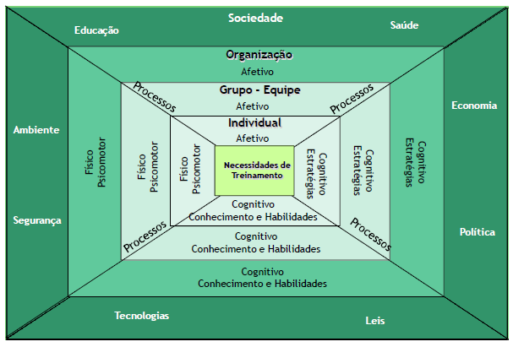 *Figura 1.* Modelo Teórico de ANT proposto por Abbad e Mourão (2012)